**Vaccination HPV**

**Scénarios d’efficacité vaccinale – Guide enseignant**



Cette activité propose à l’élève de comparer 2 populations, une vaccinée contre les HPV et l’autre non. La comparaison des deux scénarios met en évidence de façon positive l’efficacité de la vaccination sur une population et permet d’argumenter les comportements responsables en matière de santé. Il est important d’expliquer la plus-value de la protection de groupe, d’insister sur la limitation des risques à l’échelle collective par une application de mesures à l’échelle individuelle.

De plus, cette activité favorise la prise de conscience des conséquences à court et à long terme d’une infection par les HPV.

Deux difficultés peuvent se présenter : la complexité du vocabulaire utilisé et la nécessité de réaliser des calculs de pourcentage difficiles à effectuer si l’élève ne comprend pas clairement l’objectif ou la finalité de ces calculs. Les réponses attendues aux différents formats de l’exercice sont disponibles.

Attention avant de débuter cette activité il est important que les élèves aient vu le diaporama : [fr_ks3_hpv_human_papillomavirus_presentation.ppt](https://view.officeapps.live.com/op/view.aspx?src=https%3A%2F%2Fe-bug-prod-stack-s3bucket-qfn1eoa6k1na.s3.amazonaws.com%2Feu-west-2%2Fdocuments%2Ffr_ks3_hpv_human_papillomavirus_presentation.ppt&wdOrigin=BROWSELINK)

**Document à distribuer aux élèves**

Le document de travail élève donne une consigne globale pour l’activité avec quelques pistes pour guider l’élève.

Des aides sont disponibles après la consigne pour offrir des pistes de différenciation pédagogique. Ce sont des coups de pouce à distribuer aux élèves en fonction des difficultés identifiées : comparer les valeurs dans un tableau, formuler une conclusion ou visualiser les effets de l’efficacité vaccinale sur une population de 100 personnes.

**Compétences psycho-sociales développées** (Santé Publique France Février 2022)

* Compétences cognitives

Avoir conscience de soi : savoir penser de façon critique (biais, influence)

* Compétences sociales

Capacité à communiquer de façon constructive

**Liens avec le programme (BOEN n°31 du 30 juillet 2020)**

Cycles 4 : cycle des approfondissements

Sciences de la vie et de la Terre : Le corps humain et la santé :

* Argumenter l’intérêt des politiques de prévention et de lutte contre la contamination ou l’infection ;
* Mesures d’hygiène, vaccination, actions des antiseptiques et des antibiotiques ;
* Expliquer sur quoi reposent les comportements responsables dans le domaine de la sexualité : (...) prévention des infections sexuellement transmissibles ;

Cycles 3 et 4 : Parcours éducatif de santé

Objectif 3 : Généraliser l'éducation à la sexualité, faciliter l'accès à la contraception et maintenir un bon niveau d'information sur le VIH/SIDA et les principales IST

**Liens avec le programme national et le socle commun de connaissances, de compétences et de culture.**

Domaine 1 : Les langages pour penser et communiquer

**Domaine 3 : La formation de la personne et du citoyen.**

**Matériel :**

* Enseignant : guide enseignant, diaporama
* Elève : distribuer à chaque élève le document de travail élève (et imprimer les aides en fonction des besoins)

**Vaccination HPV**

**Scénarios d’efficacité vaccinale   
Guide enseignant et réponses attendues**

**Consigne** :

Montrer par le calcul en quoi la vaccination contre le HPV protège la population contre le risque de cancer ?

**Scénario 1 : population non vaccinée**

Dans la population non vaccinée, 80% des personnes ayant des rapports sexuels seront infectées par un virus HPV. Pour 90% de ces personnes infectées, l’infection est transitoire et s’élimine naturellement une à deux années après la contamination. Les 10% des personnes infectées restantes développeront une infection persistante, c’est-à-dire auront un risque de cancer.

**Scénario 2 : population vaccinée**

Le vaccin contre les HPV prévient 90% des infections aux HPV. Seulement 10% des personnes vaccinées seront à risque d’être infectés par un HPV. Pour 90% de ces personnes infectées, l’infection est transitoire et s’élimine naturellement une à deux années après la contamination. Les 10% de ces personnes infectées restantes développeront une infection persistante, c’est-à-dire auront un risque de cancer. (Arrondir à l’unité)

Pour réussir, je dois

* Calculer combien de personnes seront infectées par un virus HPV dans une population non vaccinée,
* Calculer combien de personnes auront une infection transitoire, c’est-à-dire une guérison naturelle dans une population non vaccinée,
* Calculer combien de personnes auront une infection persistante dans une population non vaccinée.
* Réaliser les mêmes calculs dans une population vaccinée
* Comparer les résultats
* Formuler une conclusion

**Réponses attendues**

* Scénario 1 : Pour une population de 100 personnes non vaccinées,

Combien de personnes seront infectées par un virus HPV ? (80)

Combien de personnes auront une infection transitoire, c’est-à-dire une guérison naturelle ? (72)

Combien de personnes auront une infection persistante ? (8)

* Scénario 2 : Pour une population de 100 personnes vaccinées,

Combien de personnes seront infectées par un virus HPV ? (8)

Combien de ces personnes infectées auront une infection transitoire, c’est-à-dire une guérison naturelle ? (arrondir à l’unité : 7)

Combien de personnes auront une infection persistante ? (arrondir à l’unité : 1)

**Piste de différenciation** :

On peut proposer aux élèves de colorier une population de 100 personnes avec le code couleur suivant :

Orange : personne infectée par le HPV (à court terme)

Violet : personne infectée qui guérit naturellement

Rouge : personne ayant une infection persistante (à long terme)

Vert : personnes non infectées par le HPV

Bleu : personne non infectée par le HPV dans une population vaccinée

La fiche peut être glissée dans une pochette transparente et les élèves colorient à l’aide d’un feutre effaçable pour tableau. Cette technique permet à l’élève de se lancer et de corriger facilement ses erreurs.

**Réponses attendues :**

* Scénario 1 : population non vaccinée

A court terme

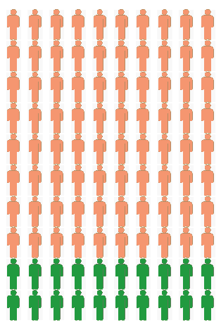A long terme

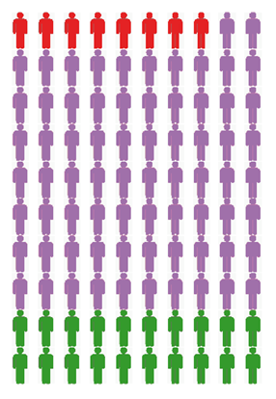



* Scénario 2 : population vaccinée

A court terme A long terme

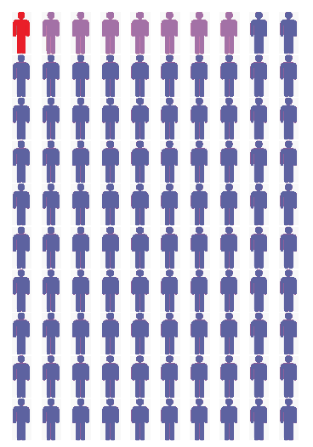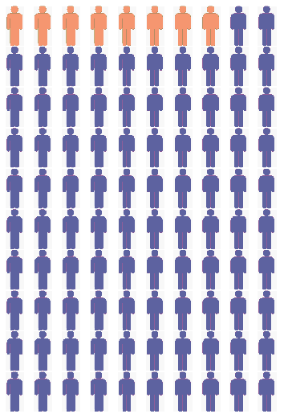

* Compléter un tableau de comparaison des résultats

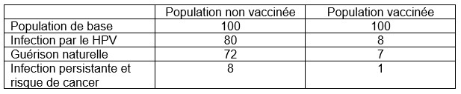

* Formuler une conclusion

Rappel de l’objectif : On cherche à montrer par le calcul en quoi la vaccination contre le HPV protège la population contre le risque de cancer.

1. Reprends tes calculs
2. Est-ce que la population vaccinée a plus ou moins de risques de développer une infection persistante et un cancer.
3. Formule une réponse en utilisant les mots « cancer » « risque » « plus que » « population vaccinée » « population non vaccinée » « infection persistante »

Proposition d’une phrase de conclusion :  
Une population non vaccinée a 8 fois plus de risques de développer une infection persistante et un risque de cancer qu’une population vaccinée contre les HPV.

**Vaccination HPV**

**Scénarios d’efficacité vaccinale**

**Document de travail élève**



**Consigne :**

Montrer par le calcul en quoi la vaccination contre le HPV protège la population contre le risque de cancer.

**Scénario 1 :** **population non vaccinée**

Dans la population non vaccinée, 80% des personnes ayant des rapports sexuels seront infectées par un virus HPV. Pour 90% de ces personnes infectées, l’infection est transitoire et s’élimine naturellement une à deux années après la contamination. Les 10% des personnes infectées restantes développeront une infection persistante, c’est-à-dire auront un risque de cancer.

**Scénario 2 :** **population vaccinée**

Le vaccin contre les HPV prévient 90% des infections aux HPV. Seulement 10% des personnes vaccinées seront à risque d’être infectés par un HPV. Pour 90% de ces personnes infectées, l’infection est transitoire et s’élimine naturellement une à deux années après la contamination. Les 10% de ces personnes infectées restantes développeront une infection persistante, c’est-à-dire auront un risque de cancer (arrondir à l’unité).

Pour réussir, je dois :

* Calculer combien de personnes seront infectées par un virus HPV dans une population non vaccinée,
* Calculer combien de personnes auront une infection transitoire, c’est-à-dire une guérison naturelle dans une population non vaccinée,
* Calculer combien de personnes auront une infection persistante dans une population non vaccinée.
* Réaliser les mêmes calculs dans une population vaccinée
* Comparer les résultats
* Formuler une conclusion



**Aide pour la réalisation d’un tableau de comparaison des résultats**

A l’aide de tes calculs, complète le tableau comparatif ci-dessous :

tableau à remplir
indiquer pour la population vaccinée puis pour la population non vaccinée, le nombre de personnes pour:
- population de base
- infection par le HPV
- guérison naturrelle
- infection persistantte et rique de cancer



**Aide pour formuler une conclusion**

Rappel de l’objectif : On cherche à montrer par le calcul en quoi la vaccination contre le HPV protège la population contre le risque de cancer.

1. Reprends tes calculs
2. Est-ce que la population vaccinée a plus ou moins de risques de développer une infection persistante et un cancer.
3. Formule une réponse en utilisant les mots « cancer » « risque » « plus que » « population vaccinée » « population non vaccinée » « infection persistante »

**Aide pour visualiser l’efficacité vaccinale**

**Scénario 1 : population non vaccinée**

Colorie les personnes en utilisant le code couleur suivant :

Orange : personne infectée par le HPV (à court terme)

Violet : personne infectée qui guérit naturellement

Rouge : personne ayant une infection persistante (à long terme)

Vert : personnes non infectées par le HPV

Bleu : personne non infectée par le HPV dans une population vaccinée

A court terme

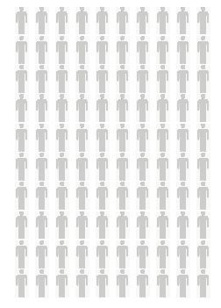

A long terme



**Scénario 2 : population vaccinée**

Colorie les personnes en utilisant le même code couleur

A court terme A long terme

